ОТДЕЛ ОБРАЗОВАНИЯ УПРАВЛЕНИЯ ОБРАЗОВАНИЯ ИСПОЛНИТЕЛЬНОГО КОМИТЕТА МУНИЦИПАЛЬНОГО ОБРАЗОВАНИЯ ГОРОДА КАЗАНИ ПО СОВЕТСКОМУ РАЙОНУ

ПРИКАЗ

№ 228 от 05 апреля 2013г.

О проведении дистанционных курсов
Интел из серии «Элементы»

В целях оказания методической помощи в подготовке работников образования в области использования современных образовательных методик и технологий компанией Интел разработаны короткие мультимедийные дистанционные курсы для самостоятельного обучения из серии «Элементы»:
"Метод проектов в классе XXI века",
"Методы оценивания в классе XXI века",
"Методы сотрудничества в классе XXI века",
"Модель "1 ученик – 1 компьютер".
Данные курсы доступны для зарегистрированных пользователей сайта http://edugalaxy.intel.ru/ и ориентированы на индивидуальное обучение. Обучение проводиться в режиме on-line на сайте http://www.iteach.ru/, в разделе “Курсы” http://www.iteach.ru/edu/courses.php (рекомендуется использовать браузеры Internet Explorer или Mozilla Firefox).
После завершения обучения и успешного прохождения тестирования участники получают сертификат Intel.
Дополнительная информация по телефону: (843) 277-94-80, Фаткуллова Лейсан Наилевна, начальник отдела информационных технологий ГУ РЦИМК.
На основании письма МОиН РТ от 04.04.2013г. № 4384/13 «О проведении дистанционных курсов Интел из серии «Элементы»,

ПРИКАЗЫВАЮ:

- Руководителям образовательных учреждений района:
  - довести до педагогического коллектива информацию о возможности обучения на дистанционных курсах Интел в срок до 08.04.2013г. С информацией о курсах можно ознакомиться на сайте http://www.iteach.ru/edu/courses.php. Для прохождения курсов необходимо зарегистрироваться http://edugalaxy.intel.ru/
  - заполнить и выслать заявку на обучение с темой письма «Курсы Интел» (Приложение 1) на адрес ИМО ГМЦ по Советскому району email@sovedu.ru в срок до 09.04.2013г. 18:00

- Контроль за исполнением приказа возложить на заведующую ИМО ГМЦ по Советскому району Л.В. Сомову.
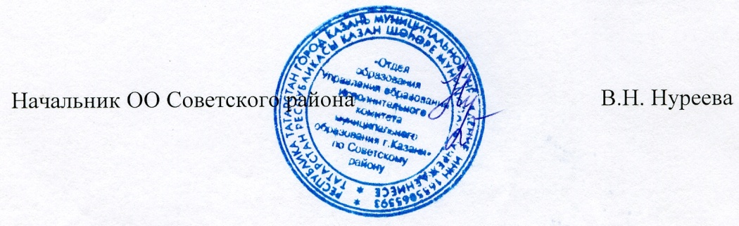

Исп. А.И.Юсупов
Тел. 246-26-07

Приложение 1
к приказу ОО Советского района
№ 228 от «05» апреля 2013 года

Заявка на дистанционное обучение
учителей ____________________ муниципального района

ФИО | Место работы, должность | Электронный адрес (личный) | Телефон (рабочий, сотовый) | Выбранный курс | Планируемый период прохождения обучения

